附件：

内建协函〔2020〕38号

关于转发中国施工企业管理协会《关于推 荐建设工程项目优秀案例的通知》的函

各盟市建筑业协会、会员单位：

现将中国施工企业管理协会《关于推荐建设工程项目优秀案例的通知》（中施企协字〔2020〕21号）转发给你们。请各会员单位按照文件要求认真做好申报工作，并于2020年6月10日前将有关材料及电子版报送至我会，由我会统一汇总推荐上报。

联 系 人：吴亚轩  张利娜  高鹏程

联系电话：0471-6682144（兼传真）

联系地址：呼和浩特市赛罕区锡林南路永光巷28号

邮    编：010020

邮    箱：nmjxzlaqb@163.com

网    址：www.nmjx.org

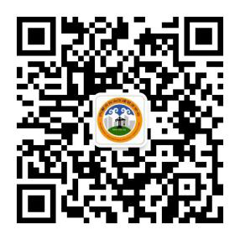

   微信公众号

[附件：《关于推荐建设工程项目优秀案例的通知》（中施企协字〔2020〕21号）](http://www.nmgjzyxh.org/upload/file/20200529/20200529084502_38683.pdf" \t "http://www.nmgjzyxh.org/_blank)

2020年5月28日

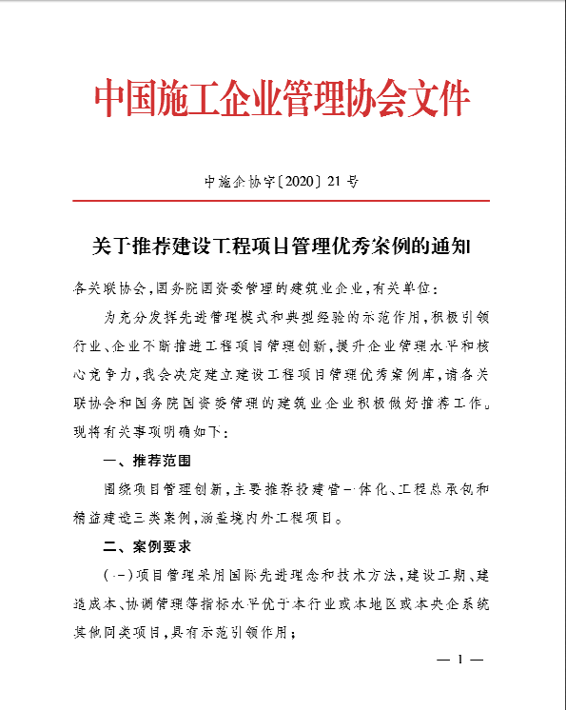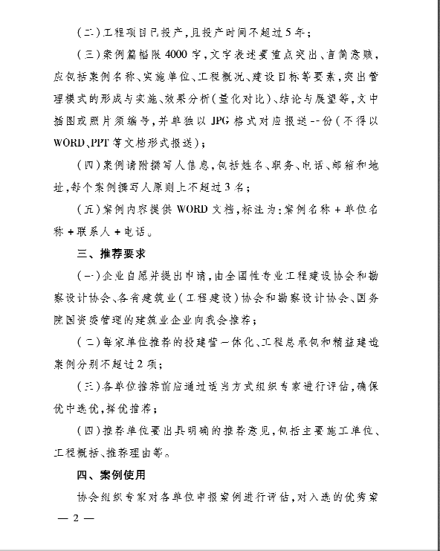

附件：

